Menu / Naše riešenia / Front-end systém klientskych centier

Front-end systém

Front-end systém je jedinečný modulárny systém pre elektronizáciu služieb klientských a zákazníckych centier nie len pre samosprávy, ale aj pre komerčnú sféru uplatnenia. Vzájomné prepojenie jednotlivých modulov umožňuje zefektívnenie práce a zvýšenie kvality poskytovaných služieb.
Front-end systém pozostáva z troch samostatných modulov, ktoré je možne prevádzkovať samostatne, alebo je možné ich prevázkovať vzájomne prepojené v jednotlivých moduloch podľa potreby a využitia prevádzkovateľa.

Modul e-Platenie

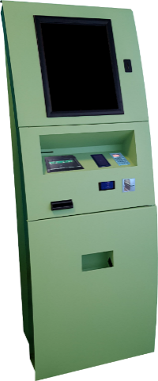
Základom tohto modulu je samoobslužný platobný kiosk, ktorý bol vyvinutý na základe dlhoročných skúsenosti našej spoločnosti v oblasti platobných systémov. Jednoduché ovládanie kiosku je zabezpečené prostredníctvom dotykovej obrazovky. Klient / zákazník má možnosť výberu, či chce uhradiť platbu z preddefinovaného zoznamu poplatkov, alebo chce uhradiť platbu na základe platobného výmeru / faktúry. Rýchla identifikácia platby na základe vystaveného dokladu pre úhradu je zabezpečená načítaním čiarového kódu, alebo QR kódu, z vystaveného dokladu na úhradu prostredníctvom čítačky kódov. Po úhrade platby je klientovi / zákazníkovi vytlačený doklad o úhrade v zmysle platných zákonov ( SR – systém eKasa, ČR – systém EET, ... ).
Systém manažmentu hotovosti v kiosku umožňuje vydávanie preplatku pri platbe v hotovosti zo zásobníkov mincí a bankoviek formou recyklácie. To znamená, že zásobníky na vydávanie sa priebežne dopĺňajú z vložených mincí a bankoviek, čo znižuje početnosť potreby dopĺňania týchto zásobníkov na vydávanie obsluhou prevádzkovateľa. Aby sa zabránilo zámernému zneužívaniu zariadenia na rozmieňanie bankoviek vyšších nominálnych hodnôt, systém umožňuje podmienené akceptovanie bankoviek s vyššou nominálnou hodnotou tak, aby výdavok neprekročil preddefinovanú výšku výdavku.
Prevádzkovanie modulu e-Platenie v klientskych / zákazníckych centrách odbremeňuje ich pracovníkov od zbytočných úkonov vo forme vydávania dokladov o úhrade, spracovávania výkazov o hotovostných a bezhotovostných platbách, odvodov hotovosti do pokladne a v neposlednom rade, nie len z hygienického hľadiska, minimalizuje počet osôb prevádzkovateľa systému, ktoré prídu do styku s hotovosťou.
Modul e-Platenie doporučujeme cez komunikačné rozhrania on-line priamo prepojiť s informačnými systémami prevádzkovateľa. To zabezpečí nie len lepšiu identifikáciu platieb, ale zároveň zabezpečí okamžité spracovanie platieb v týchto systémoch (účtovníctvo, štatistické prehľady, ... ).

Modul e-Podanie

V súčasnosti sú ( v AJ doplniť slovíčko „napríklad“ ) na Slovensku vydávané občianske preukazy s čipom, prostredníctvom ktorého je možné zabezpečiť zaručený elektronická podpis, množstvo občanov však túto možnosť nevyužíva.
Podobne je to aj s elektronickými službami štátnej správy a samosprávy prostredníctvom už existujúcich webových systémov, ktoré ich využitie podmieňujú použitím občianskeho preukazu s aktívnym zaručeným elektronickým podpisom. Aj pri týchto systémoch je ale predpoklad, že bude stále určitá časť obyvateľstva, ktoré tieto webové systémy nebudú mať dostupné (nemajú prístup k internetu), prípadne ich nebudú vedieť používať.
Tieto skutočnosti sa dotýkajú nie len štátnej správy a samosprávy, ale aj komerčnej sféry, ako sú napríklad dodávatelia energií, mobilný operátory a podobne. Proste všade tam, kde sú pre styk s klientom / zákazníkom zriaďované a prevádzkované klientske / zákaznícke centrá.
A práve tento modul umožňuje sprístupnenie elektronických služieb v týchto klientskych / zákazníckych centrách, pri čom pri využívaní týchto služieb je pre občana k dispozícii aj kvalifikovaná asistencia zo strany prevádzkovateľa.

Základ modulu e-Podanie tvorí samoobslužný kiosk s dotykovou obrazovkou, klávesnicou pre pohodlné vypisovanie formulárov, scanerovej OCR čítačky dokladov, biometrický podpisový tablet a termotlačiareň. V prípade potreby je kiosk možné doplniť o ďalšie prídavné zariadenia.

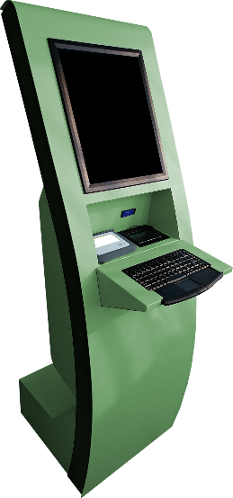
Klient / zákazník si na dotykovej obrazovke zvolí, čo požaduje vybaviť. Následne mu je zobrazený elektronický formulár, na ktorého predvyplnenie použije čítačku dokladov a do formuláru sú automaticky načítané požadované údaje o osobe. V prípade potreby doplnenia ďalších údajov do formuláru je tieto možné pohodlne dopísať prostredníctvom klávesnice. Po vyplnení formuláru je tento podpísaný prostredníctvom biometrického podpisového tabletu a takto vytvorený dokument je odoslaný do systémov prevádzkovateľa (napríklad e-Podateľňa), kde je okamžite dostupný zodpovedným zamestnancom prevádzkovateľa. O zaslaní elektronického podania je klientovi / zákazníkovi vytlačené potvrdenie spolu s čiarovým kódom alebo QR kódom s číslom podania, pod ktorým je evidované v systémoch prevádzkovateľa.
Zároveň môže byť elektronický dokument zaslaný na zadanú e-mailovú adresu, prípadne pre tých, ktorí takúto možnosť nemajú, alebo nechcú využiť, môže byť klientovi / zákazníkovi dokument vytlačený pracovníkom klientskeho / zákazníckeho centra.

V prípade, že pre vybavenie podania je potrebný kontakt s pracovníkom centra, napríklad doloženie ďalších dokumentov a príloh k žiadosti, s prepojením na systém e-Poradie je klientovi / zákazníkovi spolu s podacím lístkom vytlačený aj lístok s číslom poradia.

Ak je vybavenie podania podmienené úhradou nejakého poplatku (napríklad podľa Zákona o správnych poplatkoch), tento je s prepojením na modul e-Platenie možné okamžite uhradiť jednoduchým načítaním kódu z potvrdenia o podaní a úhrada je priradená k číslu podania.

Sprístupnenie samoobslužného elektronického podania priamo v klientskych / zákazníckych centrách prevádzkovateľa znižuje nároky na personál. Zároveň elektronický obeh dokumentu znižuje náklady na tlač, manipuláciu, ako aj archiváciu dokumentov v papierovej forme. Znížením spotreby papiera sa zároveň prispeje k ochrane životného prostredia.

Modul e-Poradie

Modul e-Poradie slúži na organizáciu poradia vybavovania klientov. Z ponuky na dotykovej obrazovke si klient vyberie požadovanú službu. V závislosti od zvolenej služby je klient priradený na konkrétne pracovisko, určené pre vybraná službu a je mu vytlačený na termotlačiarni poradový lístok s číslo poradia doplnený o čiarový kód, alebo QR kód pre ďalšie využitie vo front-end systéme klientskeho centra.
V súčinnosti s modulom e-Podanie je lístok s poradový číslom klientovi vytlačený na kiosku pre elektronické podania.
Pokiaľ je pri vybavovaní klienta potrebná súčinnosť s iným pracoviskami klientskeho centra, systém umožňuje klienta presmerovať (preposlať) na ďalšie pracoviská bez toho, aby si musel zobrať nové poradové číslo a opäť čakať vo fronte na vybavenie.
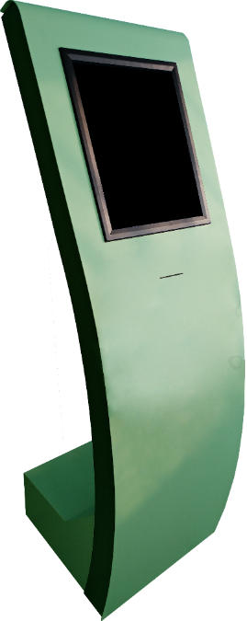
Podobne je možné počas dňa dočasne pozastaviť vybavovanie klienta a jeho opätovné zaradenie do poradia.
Klient si tak nemusí v procese vybavovania svoje životnej situácie zakaždým tlačiť nový lístok a opätovne čakať v novom poradí, čím sa urýchli proces jeho vybavovania.
Modul e-Poradie je možné prepojiť napríklad s existujúcim webovým rezervačným systémom prevádzkovateľa.

Po vyvolaní klienta prostredníctvom vyvolávacej obrazovky klient pristúpi na vybrané pracovisko.
Pokiaľ pracovník klientskeho centra zistí, že klientom požadovaný úkon / úkony sú spoplatnené, načítaním kódu z lístka s poradovým číslom sú vo front-end systéme k tomuto kódu pracovníkom klientskeho centra priraďované všetky potrebné poplatky.
Následne klient po pristúpení k samoobslužnému platobnému kiosku načíta kód z lístka s poradovým číslom a na obrazovke sa mu zobrazí zoznam všetkých priradených poplatkov, ktoré následne môže uhradiť. Po ich uhradení môže pokračovať proces vybavovania klienta.

Vzájomná prepojiteľnosť jednotlivých modulov umožňuje ich postupné nasadzovanie do procesu elektronizácie služieb klientskeho / zákazníckeho centra alebo nasadenie vybraných vzájomne prepojených modulov podľa potreby prevádzkovateľa.

Dizajnová jednotnosť samoobslužných kioskov pre jednotlivé moduly navyše nepôsobí v priestore rušivo a potvrdzuje vzájomné prepojenie a súčinnosť jednotlivých modulov.

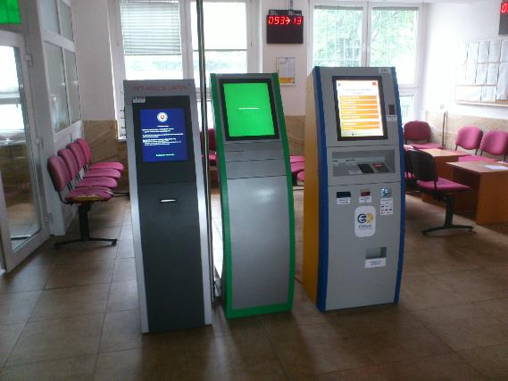

Front_end_systém.pdf na stiahnutie

Príklad nasadenia:
Klientske centrum Miestnej časti Bratislava – Karlova Ves

Menu / Projekty / Klientske centrum Miestnej časti Bratislava – Karlova Ves

Od októbra 2016 prevádzkuje Miestna časť Bratislava – Karlova ves vo svojom klientskom centre samoobslužný platobný kiosk, ktorý slúži na úhradu správnych poplatkov pri vybavovaní agendy občanov, ako aj na úhradu komunálnych poplatkov na základe platobného výmeru. Spustenie platobného kiosku do prevádzky umožnilo tejto mestskej časti skvalitniť pre jej obyvateľov poskytovanie služieb a umožniť prevádzku tohto klientskeho centra aj v sobotu v dopoludňajších hodinách, nakoľko nebola nutná prítomnosť pracovníka pokladne. Obyvatelia tejto mestskej časti túto službu uvítali a v pomerne veľkej miere si svoje záležitosti do tohto klientskeho centra prichádzajú vybavovať práve v sobotu.

Samoobslužný platobný kiosk so systémom e-Platenie, ktorý je jeden z modulov Front-end systému pre klientske centrá, bol systémovo prepojený s už existujúcim vyvolávacím systémom, čo taktiež prispelo k zlepšenia poskytovania služieb týmto klientskym centrom.

Klient si pri vstupe do klientskeho centra na dotykovej obrazovke vyvolávacieho systému vyberie požadovanú službu a následne je mu vytlačený lístok s poradovým číslom a čiarovým kódom.
Po vyvolaní klienta vyvolávacím systémom klient pristúpi k určenému pracovisku. Pokiaľ pri vybavovaní jeho požiadavky pracovník klientskeho centra zistí, že na požadované úkony sa vzťahujú poplatky, načíta čiarový kód z lístka s poradovým číslom a k nemu postupne priraďuje poplatky, ktoré je potrebné aby občan uhradil.
Následne klient načíta čiarový kód s lístka s poradovým číslom čítačkou kódov na samoobslužnom platobnom kiosku. Po načítaní kódu je mu zobrazený zoznam priradených poplatkov a tieto môže uhradiť v hotovosti, alebo bezhotovostne. Po uhradení platby mu je vytlačený doklad o úhrade, ktorí predloží pracovníkovi klientskeho centra a tento môže pokračovať v procese vybavovania občanom požadovanej služby.

